WUT, YOGA & KLANG
WUT IST EINE KRAFT, DIE LEBEN MITBRINGT
KENNST DU SIE?



SALON DU YOGA - 13. MAI | 19 - 21.30 UHR

Wir begegnen der Wut auf sinnlicher und spielerischer Art und Weise. Mit Klang, Bewegung und unseren Geschichten gestalten wir einen heilsamen Nährboden für all unsere Gefühle. Denn nur eine Gefühlswelt, in der auch die Wut ihre Daseinsberechtigung erhält, lässt uns
wissen was wir wollen und was uns ganz macht.

Wir stellen uns diesen Fragen:
Was passiert, wenn weibliche Wut sich hauptsächlich nach innen richtet und nicht
herausgelassen, gesehen und gehört wird?
Was dürfte passieren, wenn Frauen ihre Wut als Teil von sich akzeptieren oder gar
wertschätzen würden? Sie nicht nur als das Böse betrachten, sondern uns von ihr erzählen lassen, wer wir sind. Darf sie auch einmal eine Freundin sein?

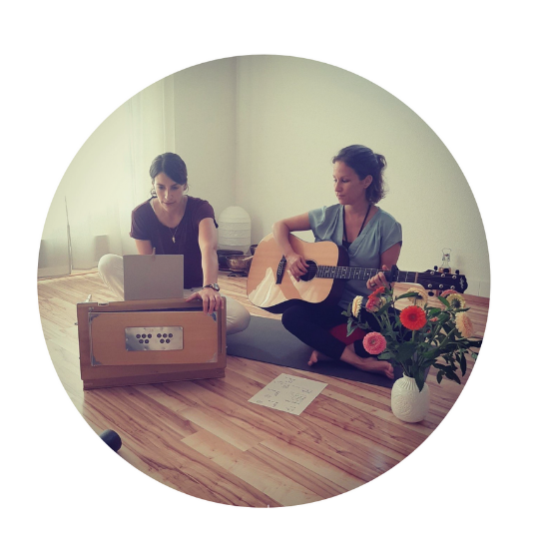

Anmeldung bis spätestens 9. Mai Kosten: CHF 60

Nadya Jenal | Sabrina Fischer www.mantralove.ch

Daniela Britzelmayr www.raum-und-zeit.ch

